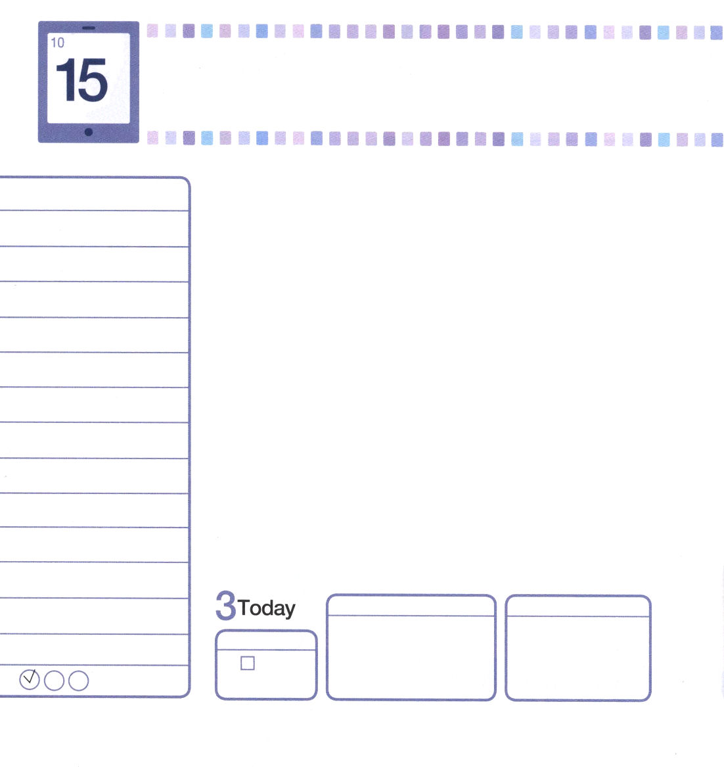
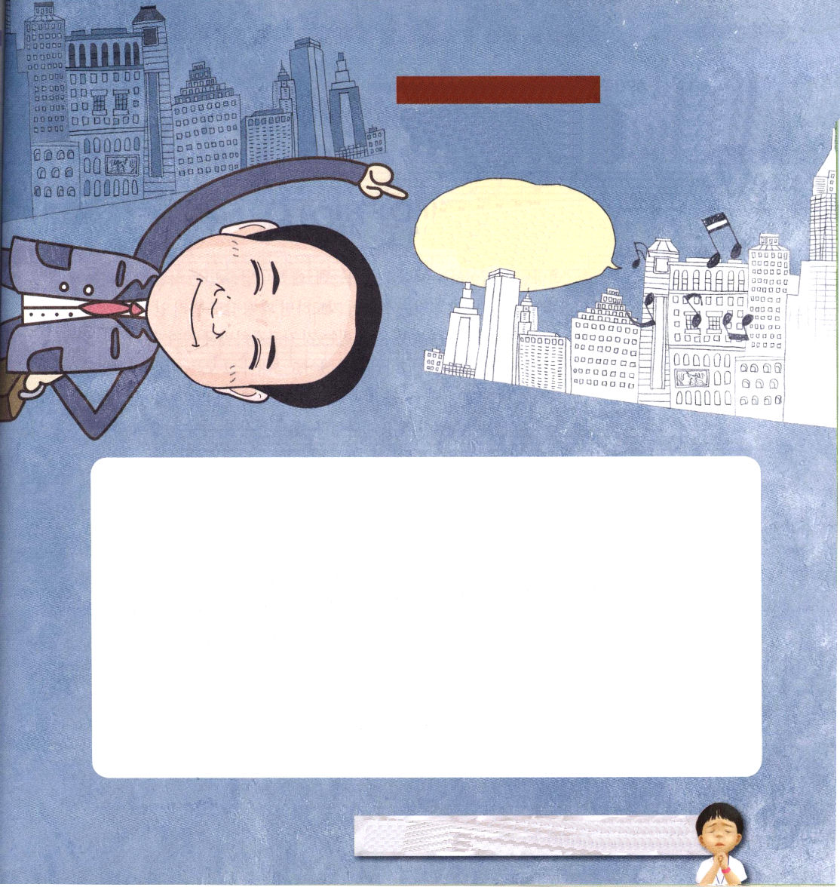
月曜日
月
日
ナホム1:1～7
主はいつくしみ深く、苦難の日のとりでである。主に身を避ける者たちを主は知っておられる。(7)

私たちは、おなかがすいたら、料理してくれるママのところに行くでしょう。おしっこがしたいときは、トイレに行かなければなりません。からだに熱が出るときは、お医者さんに行かなければなりません。このように、ただしいところに行ってこそ、正確に解決します。また、雷や稲光が光っているときは、木の下や電信柱の近くに行けば、もっと危険になります。地震が起きたとき、ガラス窓の近くに行けば、もっと危険です。同じように、苦しいことが起きたとき、とんでもないところに逃げれば、より大きい危険におちいります。
もしレムナントが葛藤や苦しみを経験するときは、どのようにすべきでしょうか。もちろん、他の方法を探してみることもできるでしょうが、まず最初にサタンの問題を解決されたイエス・キリストに逃げるのが正しいのです。神様はすべてを知っておられ、私たちの陰になりたいと思っておられます。ですから、レムナントが問題や苦しみについて、神様と話しながら助けてくださいと祈った後に静かに待てば、神様が恐ろしいほどに答えられるでしょう。「主はいつくしみ深く、苦難の日のとりでである。主に身を避ける者たちを主は知っておられる。」ナホム1:7

ていこくれいはいに せいこうしたら
チェックしよう
しへん93
きょうの
みことば
でんどう
きょうの
きょうの
いのり
いちにち １しょう かみさまの
みことばを よもう！

2012.6.3(インマヌエル教会聖日1部)

私はすぐに泣いて
しまいます。泣かない
ようにするにはどうしたらよいのですか。
チュ・スンジェ ヨンガン教会

自分の弱さを出すことは簡単なことではないのに、レムナントの勇気をほめたいと思います。理由のない涙はありません。普通は、悲しいことが起きたり、だれかが私の心を理解してくれないとき、あるいは、なにかの問題や苦しい状況に置かれたときに、涙が流れます。レムナントのお友だちの涙は、どんな涙でしょうか。
学生時代、牧師先生の友だちの中にも涙が多い友だちがいました。その友だちは、天気がよければよいと泣いて、天気が悪ければ悪いと泣いていました。そのように涙が多い友だちだったのですが、学年が進んでいくと、涙を流す日が少なくなりました。その友だちが涙が多かった理由は、とても優しい心のためでした。レムナントも、とても優しい心のために、他の人よりもう少し多くの涙を流すのだと思います。
牧師先生の友だちのように、レムナントも時間が過ぎれば良くなるでしょう。涙が出てくるときは、とても幸せでうれしかった瞬間や、未来の私の姿を考えてみましょう。神様が私を通してなさることを考えてみましょう。そうすれば、涙が喜びと感謝に変わるでしょう。

やしみにったとき、いちばんにをえて、にありのままおりすることができるようにけてください。イエス・キリストのおによっておいのりします。アーメン

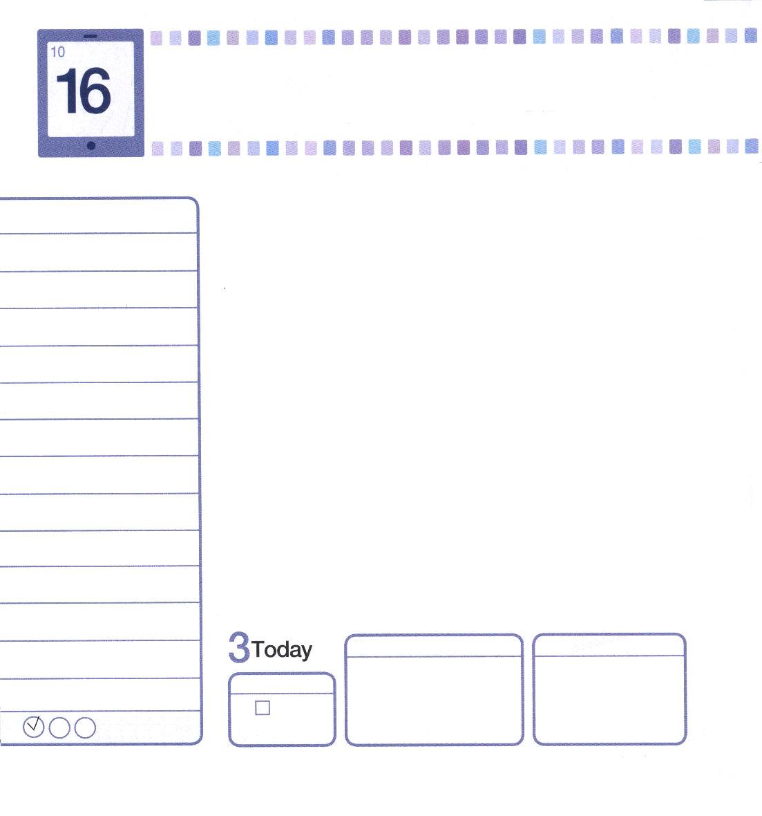
火曜日
月
日
ハバクク 2:1～4
見よ。彼の心はうぬぼれていて、まっすぐでない。しかし、正しい人はその信仰によって生きる。(4)

「神様をきらいだと言う人も良く暮らすのに、なぜ神様を信じる人は苦しんでいるのでしょうか。神様を信じる人が祈れば、なぜ答えをすぐにくださらないのでしょうか。そして、悪い者はなぜバチを受けないように思います」ハバクク預言者が神様に質問しました。このとき、神様が答えられました。「わたしが、そのすべてのことを許したのだ。そして、あなたを滅ぼそうとするのではなく、その中に救いの計画があるんだよ。あなたの苦しみは少しの間だから、みことばを握って待ちなさい。わたしがみわざを行う。ただ義人（神様の子ども）は信仰によって生きる」
ハバクク預言者は、神様のみことばを聞いて、心から感謝を回復するレムナントになりました。
学校や塾に行って、家に帰ってきたら聖日に聞いたみことばはひとつも考えに出てこず、不平、不満といらいらがさらに多くなっていませんか。そのようなときは、みことばをそのときごとに再確認してみましょう。みことばを通して聖霊が働かれ、心が平安になって、ただ信仰で生きるということがなにかわかるようになって、信仰の答えも来るでしょう。

ていこくれいはいに せいこうしたら
チェックしよう
しへん94
きょうの
みことば
でんどう
きょうの
きょうの
いのり
いちにち １しょう かみさまの
みことばを よもう！

2012.6.3（インマヌエル教会聖日2部）
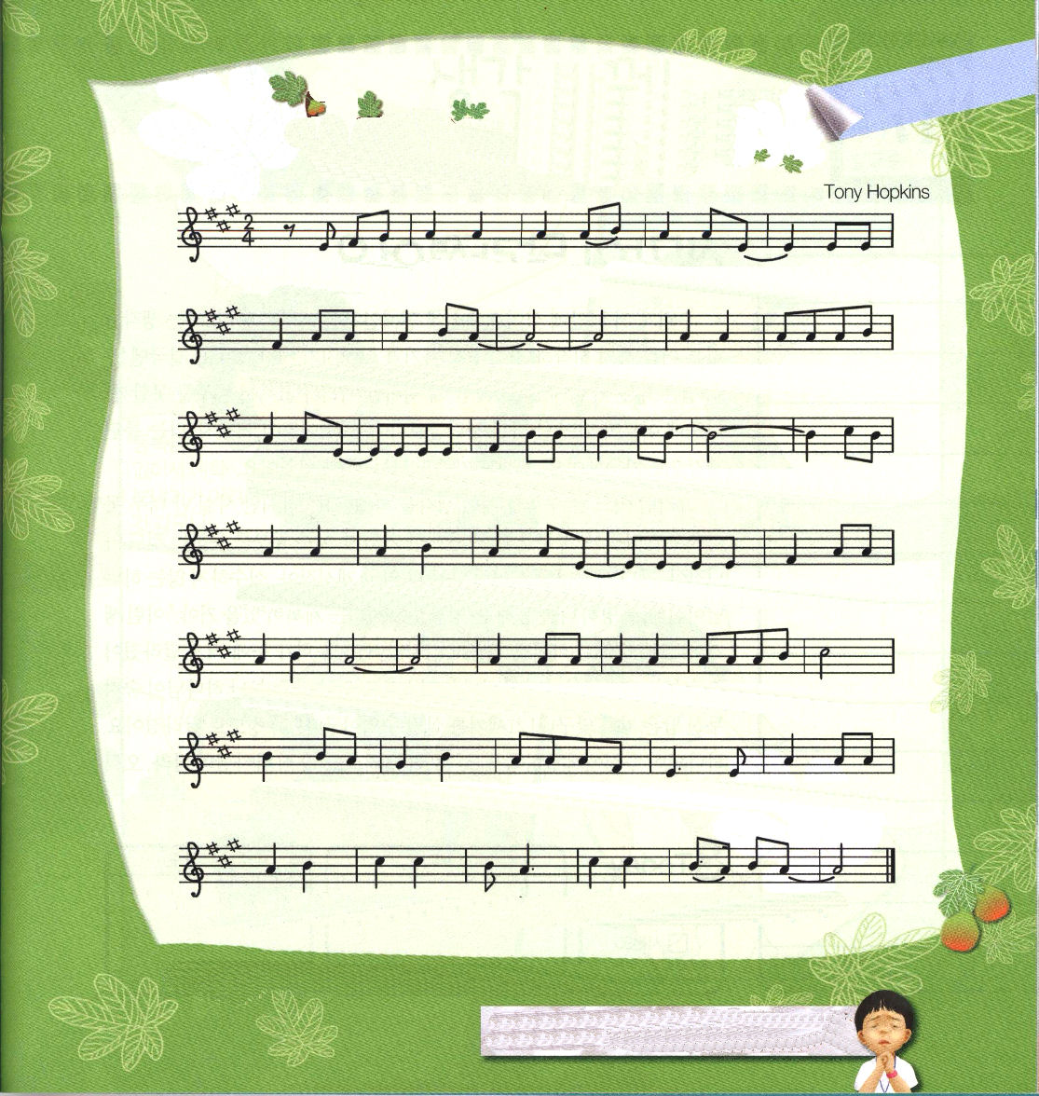

い ち じ く の き に – は な は さ か ず

ぶど う は み の ら ず ― オ リー ブ は しゅう

か く の きたいを う らー ぎっ ても ― ― われ

ら の ひつ じも ぎゅう しゃの う し も い なく

なっても ー ― それ で も わたしは しゅ ― な る

か みに よっ て よ ろ こ - び わ が す く

い の か みの ゆ え に お どー ― る ―

ただおひとりで、んでせなレムナントになるようにいてくださるとじます。イエス・キリストのおによっておいのりします。アーメン

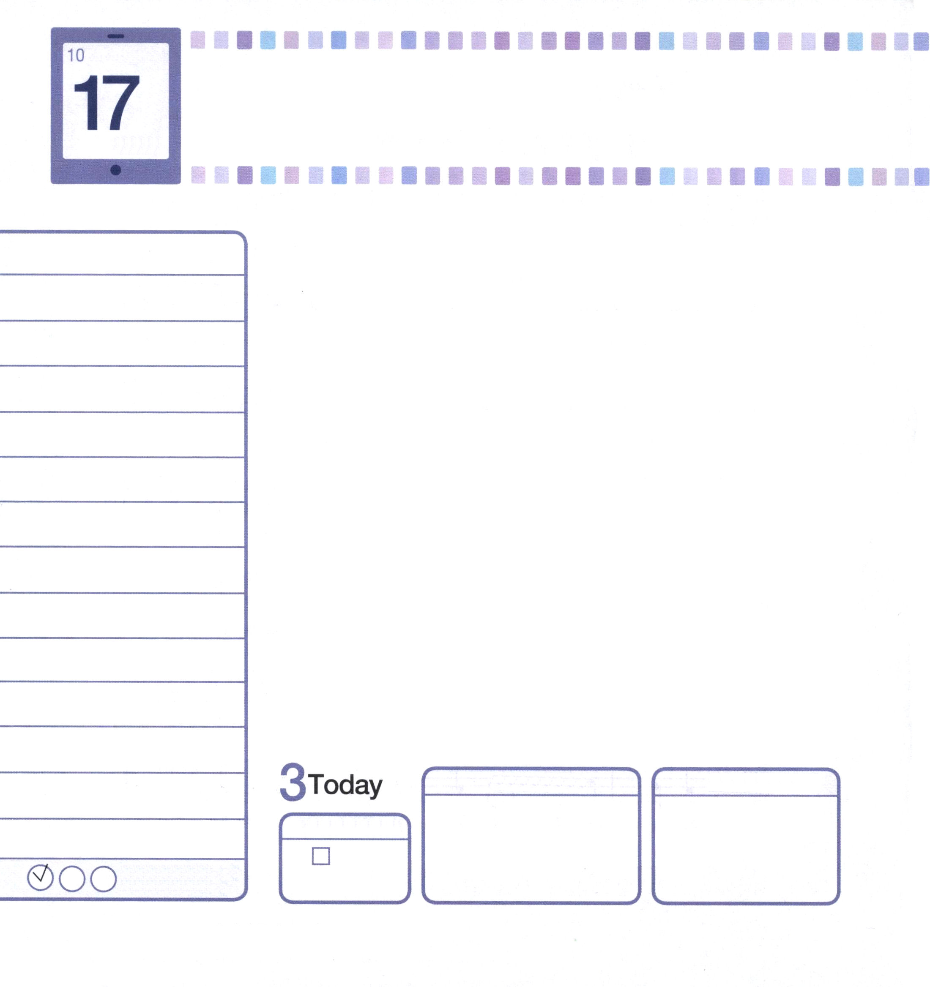
水曜日
月
日
使徒1:8
しかし、聖霊があなたがたの上に臨まれるとき、あなたがたは力を受けます。そして、エルサレム、ユダヤとサマリヤの全土、および地の果てにまで、わたしの証人となります。

サキは鏡の前に立ちました。「私はなぜ芸能人のようにきれいではないのかな」という考えを一日、二日し始めたら、ますます自分がきらいになりはじめました。結局は「私の家はなぜお金が多くないのかな。私はなぜ頭がかしこくなくて、勉強もできないのかな。おとなになったら、私は他の人よりたりないおとなになるだろう」というまちがった考えでいっぱいでした。自分も家族も、すべてがいやでした。
そのようなある日、サキはこういう考えをしました。「でも、本当は私はあまりぶさいくでもないじゃない。勉強をしないからできないので、とても勉強ができないのでもないな。それに、神様はこういう私をすべて知っておられるよね。失敗されない神様だから、たしかに私を通して、大きい栄光を受けようとされている計画があるはずだ」こういう考えが回復して、サキには喜びがあふれ出ました。サキはたしかに変わりました。「あぁ、それで神様が私にキリストとして来られたのね!私は神様が隠しておかれた残った者なんだな!21世紀を生かす主役だな!」このくらいに変わりました。神様がサキに言われます。「ただキリスト、ただ神の国、ただ聖霊を覚えれば、わたしの証人となります」

ていこくれいはいに せいこうしたら
チェックしよう
しへん95
きょうの
みことば
でんどう
きょうの
きょうの
いのり
いちにち １しょう かみさまの
みことばを よもう！

2012.6.5（伝道訓練院終講セミナー）
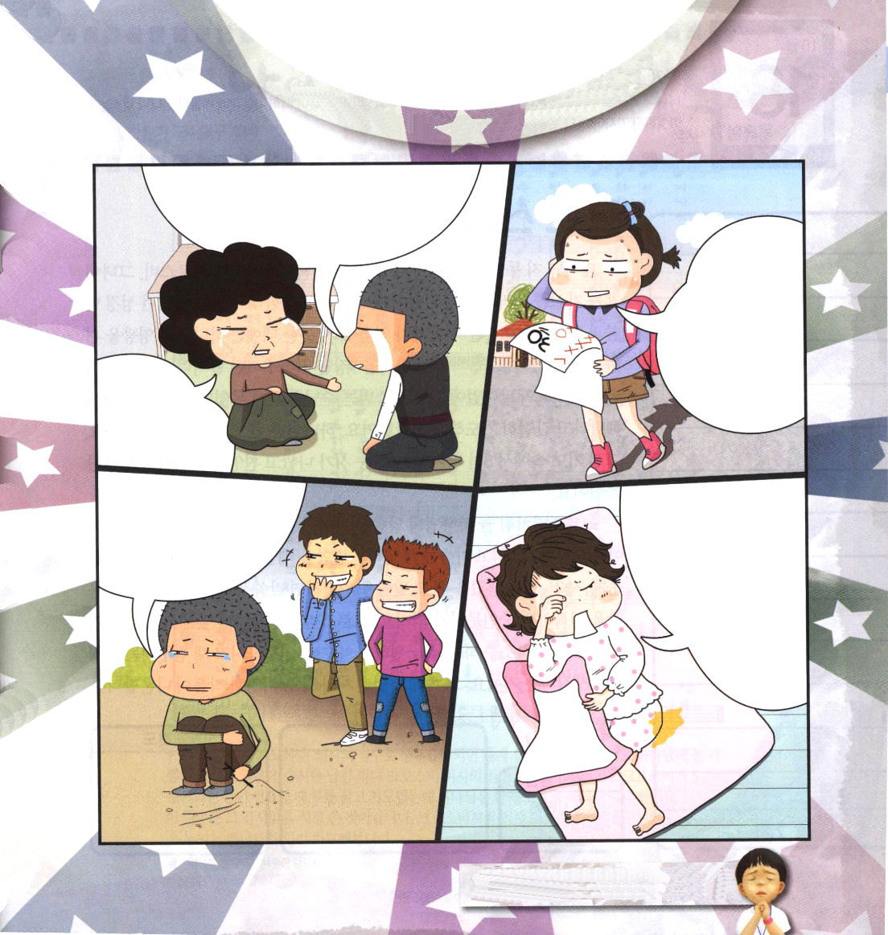
まんがの じょうきょうを みて、 ふきだしに かんがえを かいてみよう。

学費が出せ
ないので
大学に行かせて
あげられないの

キリストのにいるをして、でいっぱいにしてください。イエス・キリストのおによっておいのりします。アーメン

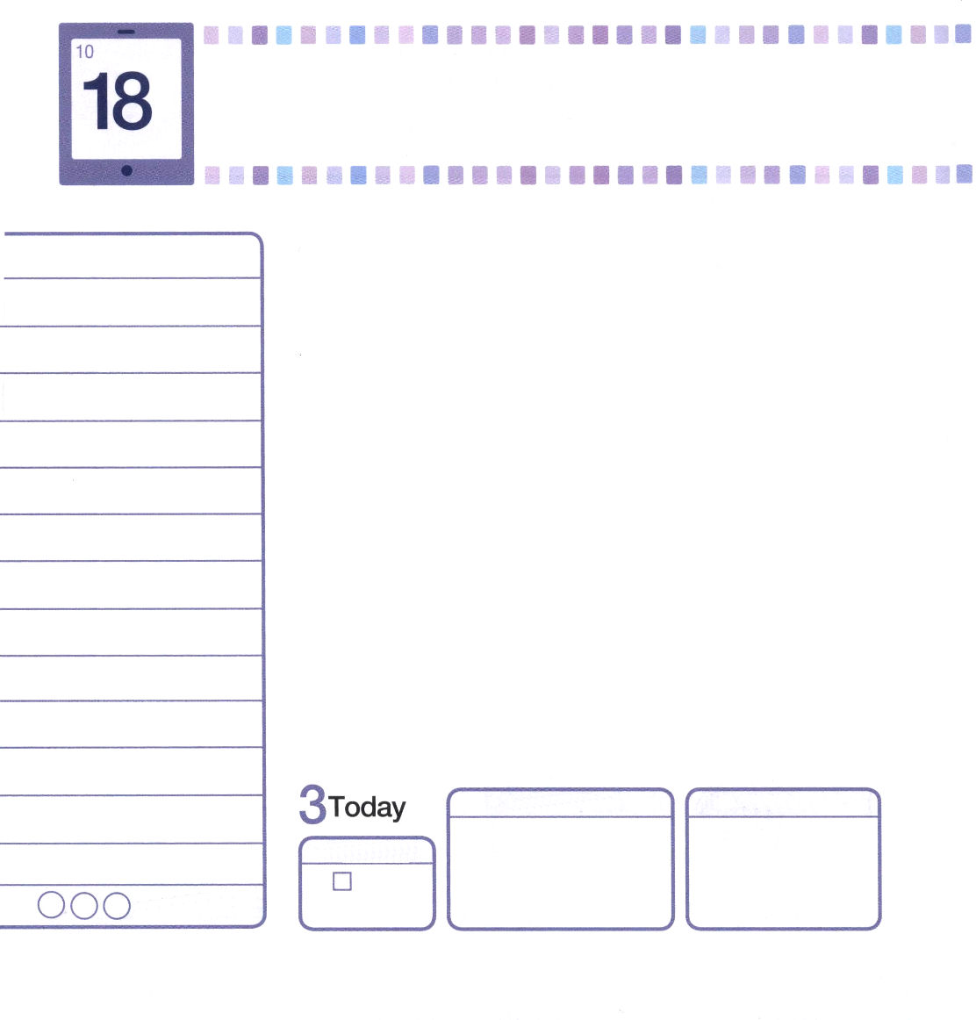
木曜日
月
日
ハガイ 2:1～9
あなたがたがエジプトから出て来たとき、わたしがあなたがたと結んだ約束により、わたしの霊があなたがたの間で働いている。恐れるな。(5)

生まれて2ヶ月でお医者さんの失敗で視力を失ったファニー・クロスビー。彼女には、自分を守る力がありました。それは、おばあさんから聞いて習った聖書のみことばと祈りでした。「おばあさん、私が目が見えないことには、神様の栄光のための理由があるのね」（ヨハネ9：3）ヨハネの福音書9章を読んでもらったおばあさんに言った、幼いクロスビーのことばでした。クロスビーは、主のために何でもできるようにしてくださいと切実に祈り始めました。神様は大きい希望と力を与えられました。そのような祈りの中で8千を越える賛美の詩が出て来て、賛美によって神様に栄光をささげました。
クロスビーのように、いつも神様のみことばに近づきましょう。聖日のみことばと<子どもの祈りの手帳>を読んで、心にぶつかるみことばを毎日毎日考えてみるのです。問題、事件、できごとが起きたとき、そのみことばをつなげれば、みことばの成就を体験します。その答えを記録すれば、証人の文書になります。クロスビーのように、神様の前で切実に祈ってみましょう。創造主の神様、救ってくださるイエス様、導いて新しい力をくださる聖霊様を考えるのです。その中ですてきな詩や文章など、いろいろな作品が出てくるでしょう。

ていこくれいはいに せいこうしたら
チェックしよう
しへん96
きょうの
みことば
でんどう
きょうの
きょうの
いのり
いちにち １しょう かみさまの
みことばを よもう！

2011.6.9（核心訓練メッセージ）

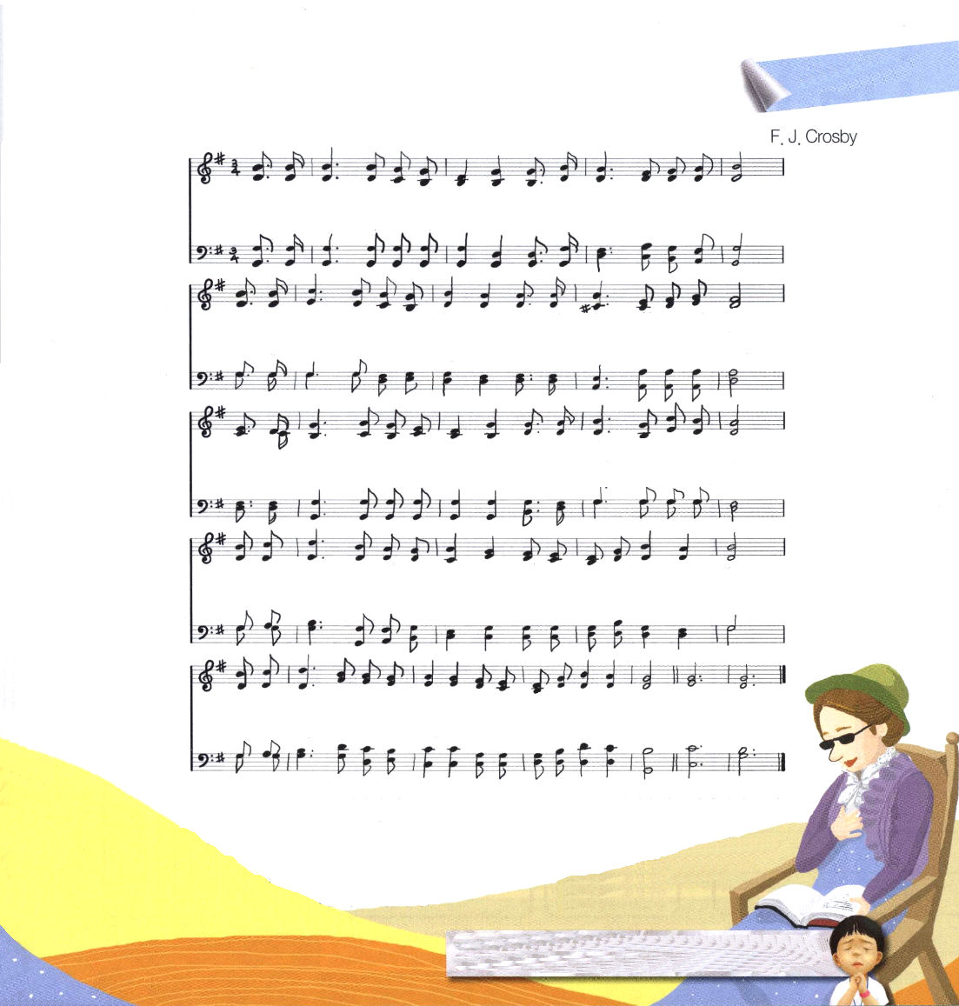

１ す く い ぬ しイエ ス と と も に ゆくみ は
２ さ か み ち に つ よ き み て を さしの べ
３ い か に み ち み て る め ぐ み なるか や．

と ぼ し き こ と な く お そ れ も あ ら じ
こ こ ろ み の と き は め ぐ み を た も う
や く そ く し ま せ る い え に か え ら ば

イエ ス は や す き も て こ こ ろ た ら わ せ
よ わ き わ が た ま の か わ く お り し も
わ が た ま は う た わん ち か ら の か ぎ り．

も の ご と す べ て を よ き に な し た もう
め の ま え の い わ は さ け て み ず わ く
き み に ま も ら れ て きょう ま で き ぬ と．

も の ご と す べ て を よ き に な し た もう
め の ま え の い わ は さ け て み ず わ く
き み に ま も ら れ て きょう ま で き ぬ と．

「すくいぬしイエスと」は医者の失敗で生後６ヶ月のときに目が見えなくなっても、神様にいつもよろこびと感謝で多くの賛美を残したファニー・クロスビー女史の賛美詩の中のひとつです。
クロスビーが5ドルというお金が必要になってとき、ひざまずいて祈ったところ、神様が
ひとりの信徒をとおして答えてくださったのでした。この賛美は、その感謝を詩で書いた
ものです。クロスビーのように、いつ、どこでも、豊かな祝福を味わうレムナントに
なるように祈りましょう。

クロスビーのようにのみことばとりにいつもづいて、そのでけるえとなどをにせますように。イエス・キリストのおによっておいのりします。アーメン

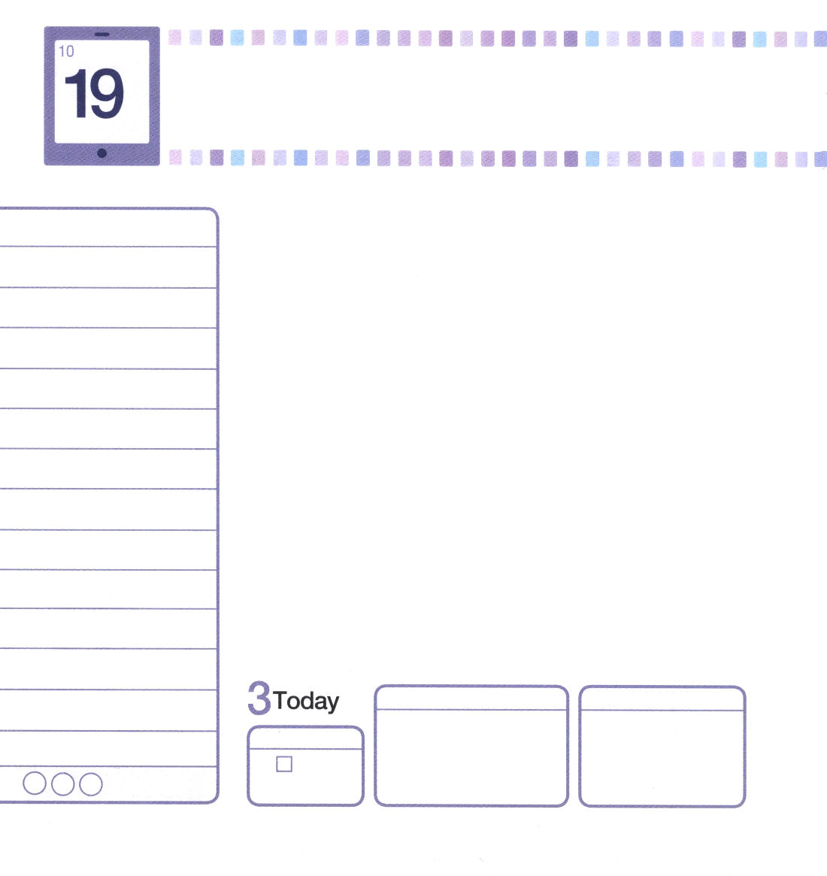
創世記12:1～3
そうすれば、わたしはあなたを大いなる国民とし、あなたを祝福し、あなたの名を大いなるものとしよう。あなたの名は祝福となる。あなたを祝福する者をわたしは祝福し、あなたをのろう者をわたしはのろう。地上のすべての民族は、あなたによって祝福される。」(2～3)
金曜日
月
日

「アブラハム、故郷と親戚、父を離れてカナンの地に行きなさい。あなたを通して大きい民族をなしとげて、あなたの名前を大きくする」と神様がおっしゃいました。アブラハムはみことばを完全に信じられませんでした。結局、お兄さんとお父さんが死んで、エジプトで死にそうになる危機まで来ました。不信仰は苦しみをもたらします。不信仰は神様のみことばを信じることができないということです。
そのようなある日、アブラハムがおいロトと別れて礼拝を回復しました。不信仰を完全に捨てたのです。そのときから、約束のみことばが答えられ始めました。
このように信仰と不信仰の結果は、天と地の差です。神様は契約の神様です。みことばを信じる者に答えます。神様はイエス・キリストの契約を持っている私たちを通して全世界が恵みを受けると言われました。いまの私の姿は神様が造られた姿です。神様は私たちの姿そのまま受け入れて用いられるでしょう。これを信じましょう。それが信仰です。アブラハムにくださった約束のとおり、全世界がみなさんを通して恵みを受けるでしょう。

ていこくれいはいに せいこうしたら
チェックしよう
しへん97
きょうの
みことば
でんどう
きょうの
きょうの
いのり
いちにち １しょう かみさまの
みことばを よもう！

2012.6.9（核心訓練メッセージ）

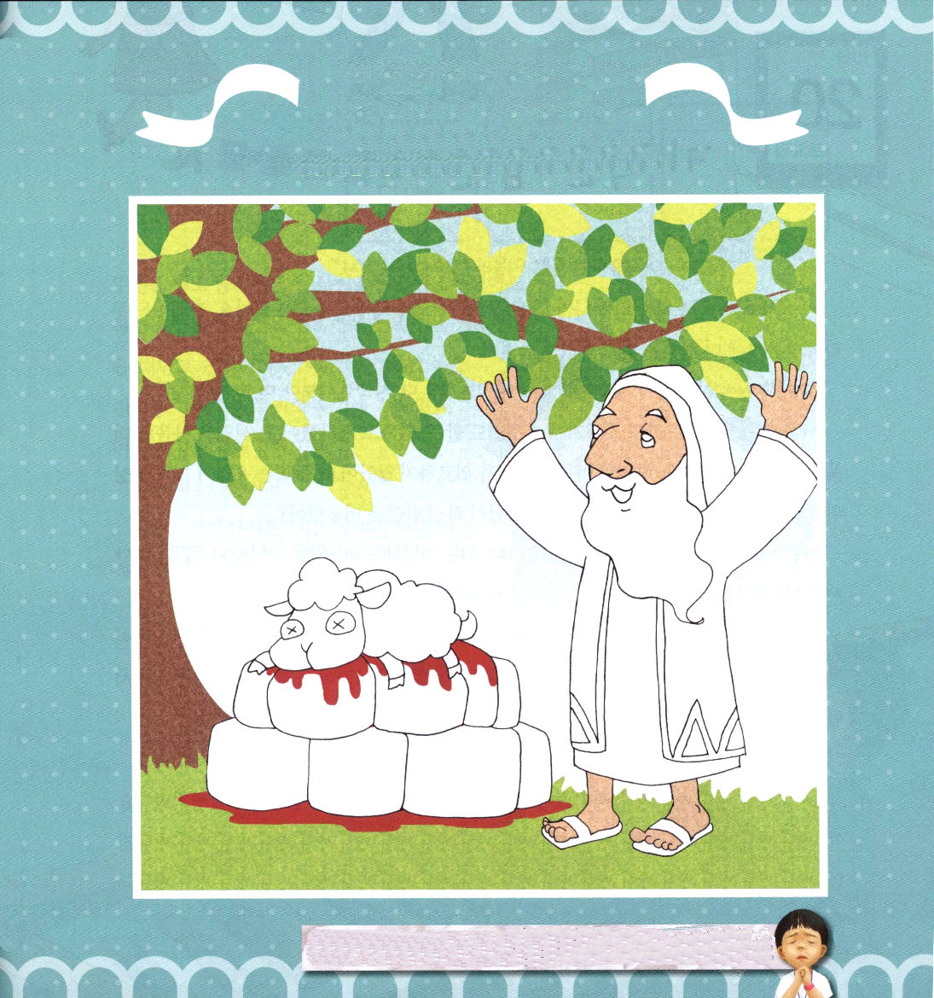

アブラハムのはなしを考えながら
信仰と不信仰の結果がどれほど大きいか考えてみましょう。

の、いまもみことばをしておられることをじます。できごとやので、にならずに、のみことばをじるのにならせてください。イエス・キリストのおによっておいのりします。アーメン

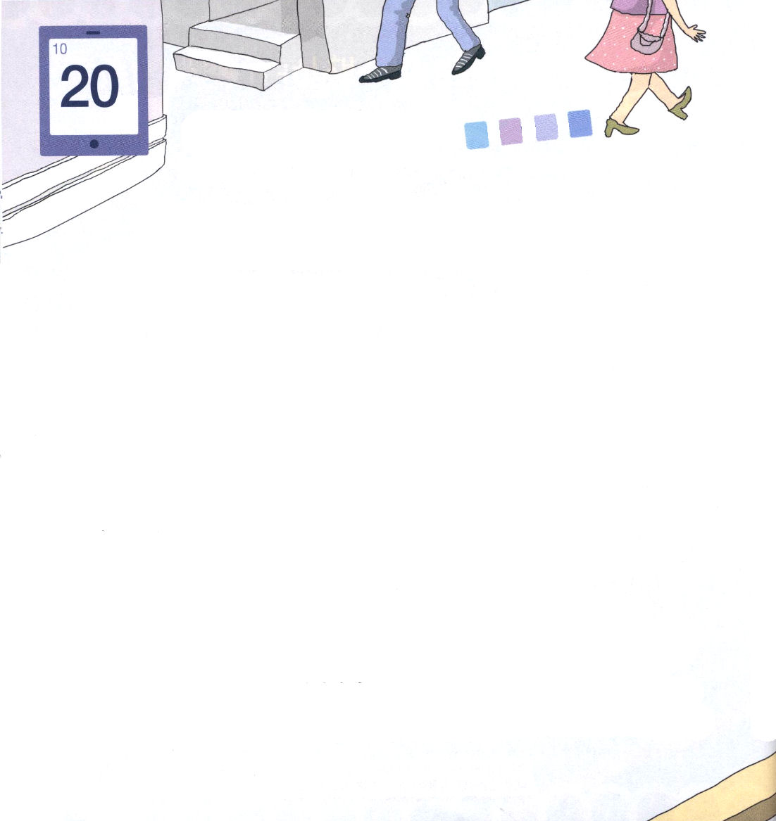
土曜日
月
日

「ちびすけ！牛乳をいっぱい飲んだら？そうしたら大きくなるよ」
マリは自分より頭一つ大きいカイトにからかわれて、わっと泣きはじめました。カイトは、マリが泣くのを見て、もっとよろこんでマリをからかいました。
「感激して泣いていんだろ。ちびすけ、や～い。ここにある牛乳をぜんぶ飲んだらぼくより大きくなるよ」
マリは、自分は背が小さくてブスだし、なにもできないと思いました。かなしい心でもっと大きな声で泣きました。でも、だれもマリをなぐさめてくれませんでした。マリは泣くのに疲れて、机の上につっぷして、静かに教会学校のときに、伝道師先生が言われたみことばを思い出しました。
「私は背は小さくても、心は小さくないな。私は貧しいけれど、心は貧しくないな。私の足りなくて、弱いことが、いまは祝福に変わったんだ」
日曜のメッセージを思い出したら、心に平安が臨みました。ところで、そのとき、悲鳴が聞こえました。子どもたちは悲鳴が聞こえた所に行きました。小さい溝の前で、子どもたちが集まっていてヨシミが悲しそうに泣いていました。
「死んだパパがくれた指輪が溝に落ちたの」
子どもたちも、ヨシミといっしょに泣きかけました。いたずらっ子のカイトも目に涙が出てきました。子どもたちは、ものさしを持ってきて、溝に落ちた指輪を取り出そうとしたのですが、ものさしの長さが指輪まで届かなかったのです。からだの小さい人が入れば、簡単にとって来ることができそうでした。そのとき、マリが溝の

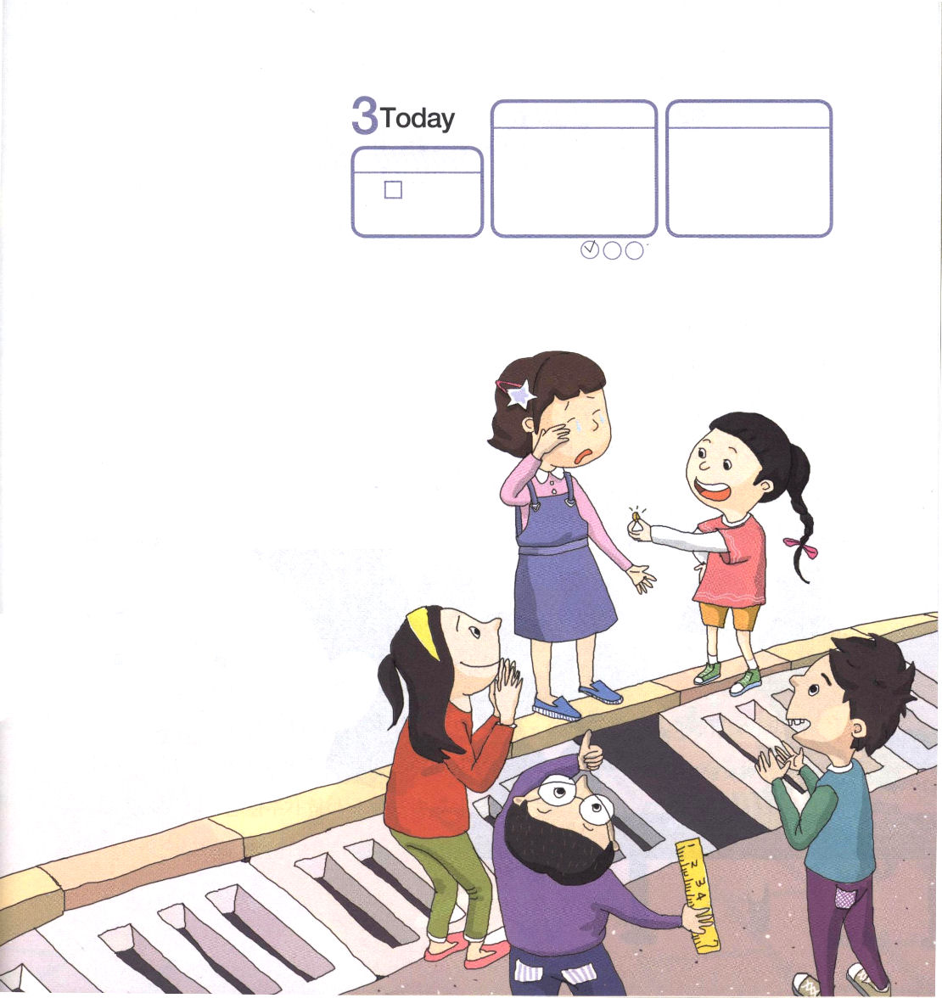

ていこくれいはいに せいこうしたら チェックしよう
しへん98
きょうの
みことば
でんどう
きょうの
きょうの
いのり
いちにち １しょう かみさまの
みことばを よもう！

ふたをあけて、入っていきました。子どもたちは、はらはらしました。溝が小さかったからです。マリは、やっと片手をのばして、
ヨシミの指輪を取りました！これを見守って
いた、子どもたちは、マリの勇気に拍手を
しながら、歓声をあげました。
「マリ、かっこいいね！」
マリは、考えました。背が小さくても、
心は小さくないよ。

